CALIS 学科评估服务平台
系统注册及数据使用说明

1、系统注册及使用
1.系统登录地址：http://www.subject.net.cn
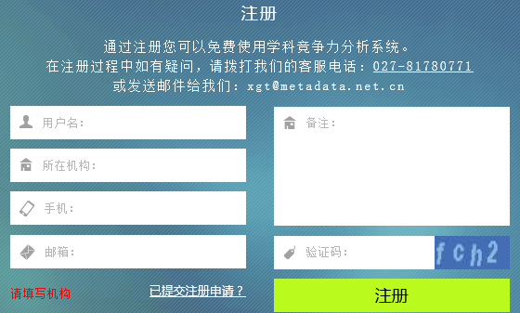 2.系统开放注册功能（如下图点击右上角登录|注册）,麻烦老师进行注册登录，用户名建议以学校首字母或简写英文+名字首字母缩写（如：XXdxyh）。
3.邮件需要填写贵校单位邮箱地址以便系统正常识别

2、数据合法性说明:

关于系统中ESI、EI、SCI、CSSCI、CSCD等商业数据库的相关说明
1）.如果贵校已经购买了相应数据库服务,拥有合法使用权,请联系我方技术人员,安装本地服务系统及接口配置
2）.如您不具备合法使用权,请联系数据商,按相关规定获取合法数据服务

3、教育部评估指标体系说明:
现有教育部评估指标体系,包含有一级指标项4大类、二级指标项20类、三级指标项162个，其中原有指标项98个，在第四轮学科评估指标体系中新增指标项64项。

4、开放获取数据说明：
指标项 | 学科范围 | 数据情况（时间2012-2015，以服务第四轮评估为标准）
国家级规划教材 | 全学科 | 完整
国家级优秀教学成果奖 | 全学科 | 完整
国家精品课程 | 全学科 | 相对完整
全国优秀博士学位论文入选论文 | 全学科 | 完整
国家自然科学奖 | 全学科 | 完整
省级自然科学奖 | 全学科 | 完整
国家科学技术进步奖 | 全学科 | 完整
省级科技进步奖 | 全学科 | 完整
国家最高科学技术奖 | 全学科 | 完整
国家技术发明奖 | 全学科 | 完整
省级技术发明奖 | 全学科 | 完整
高等学校科学研究优秀成果奖（人文社科、科学技术） | 全学科 | 完整
国家社科基金 | 全学科 | 完整
国家自然科学基金 | 全学科 | 相对完整
全国教育科学规划课题 | 全学科 | 完整
千人计划入选者 | 多学科 | 完整
973计划 | 多学科 | 完整
国家杰出青年科学基金获得者 | 多学科 | 完整
国家工程研究中心 | 多学科 | 完整
中国科学院院士 | 多学科 | 完整
中国工程院院士 | 多学科 | 完整
长江学者-奖励级别 | 多学科 | 完整
国家民委民族问题研究成果奖 | 多学科 | 完整
何梁何利科技奖 | 多学科 | 完整
中国专利奖 | 多学科 | 完整
孙冶方经济科学奖 | 多学科 | 完整
华夏建设科学技术奖 | 多学科 | 完整
环境保护科学技术奖 | 多学科 | 完整
国土资源科学技术奖 | 多学科 | 完整
安全生产技术成果奖 | 多学科 | 完整
国际科学技术合作奖 | 多学科 | 完整
国家软科学研究计划 | 多学科 | 完整
教育部创新团队 | 多学科 | 完整
教育部来华留学英语授课品牌课程 | 多学科 | 完整
中华医学科技奖 | 多学科 | 完整

5、数据检索使用说明
系统支持一站式检索，可通过检索框输入所需要查询的指标项、机构等来查询数据
- 登录系统
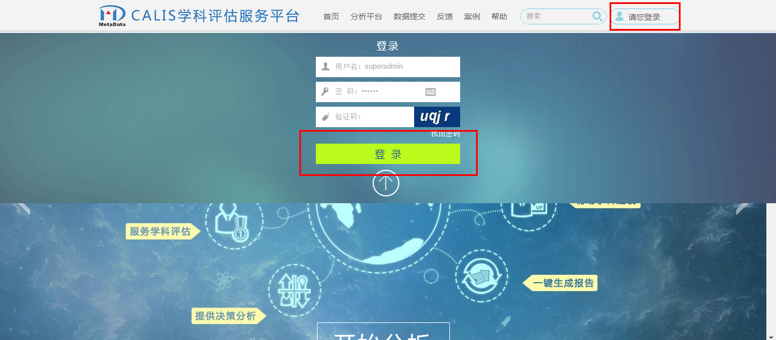

- 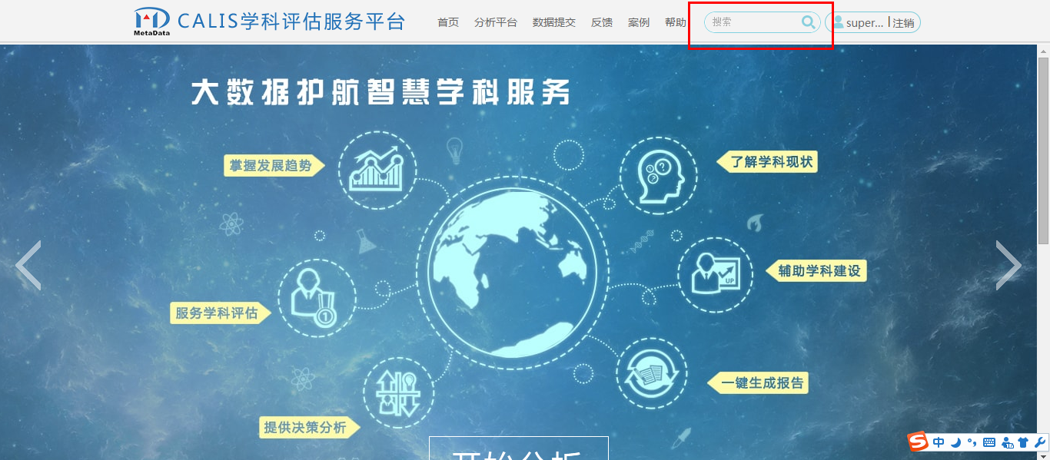点击一站式检索，进入查询界面
- 出现检索界面，输入查询字段，数据和图形会在下方出现
